Zašto učiti njemački?

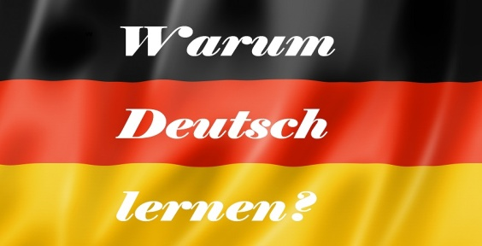

Kakve god imali planove za budućnost, znanje njemačkog jezika otvara Vam bezbroj mogućnosti. Učenjem njemačkog jezika stječete vještine koje će poboljšati vaš profesionalni i privatni život:
U poslovnom životu: Komunikacija na njemačkom jeziku vodi poboljšanju poslovnih odnosa i povećava mogućnosti za učinkovitu komunikaciju, a time i za postizanje poslovnih uspjeha.
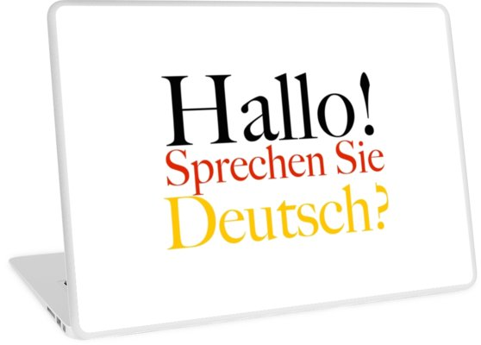 | Globalna karijera: Poznavanje njemačkog povećava Vaše mogućnosti zaposlenja u njemačkim tvrtkama, kako u vlastitoj zemlji tako i izvan nje. Kod poslodavaca koji posluju globalno dobro poznavanje njemačkog stavlja Vas u poziciju produktivnog/ne zaposlenika/ce.
Turizam i hotelijerstvo: Turisti iz njemačkog govornog područja mnogo putuju i na odmoru troše više novaca od ostalih turista. Vole susresti turističke djelatnike koji znaju dobro njemački i uživaju u dobro napisanim turističkim vodičima na njemačkom.
Znanost i istraživanje: Njemački je drugi najvažniji znanstveni jezik. Sa svojim doprinosima znanosti i istraživanju Njemačka stoji na trećem mjestu u svijetu i dodjeljuje akademske stipendije stranim znanstvenicima.
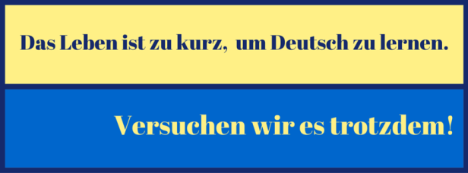 | Komunikacija: Razvoj medija, informacijskih i komunikacijskih tehnologija danas zahtijeva višejezičnu komunikaciju. Važne mrežne stranice pisane su na njemačkom jeziku. U usporedbi s 87 zemalja diljem svijeta, Njemačka se po izdavanju novih knjiga nalazi na šestom mjestu i to poslije Indije, Ujedinjenog Kraljevstva, SAD-a, Kine i Rusije. Poznavanje njemačkog jezika uistinu proširuje pristup informacijama.
Kulturalne kompetencije: Učenje njemačkog jezika daje uvid u život, želje i snove multikulturalnog društva njemačkog govornog područja.
Putovanje: Poznavanjem njemačkog možete produbiti svoj doživljaj putovanja, ne samo na njemačkom govornom području, nego i drugim zemljama Europe, posebno u zemljama Istočne Europe.
Uživajte u književnim, glazbenim, umjetničkim i filozofskim dostignućima: njemački je jezik Goethea, Kafke, Mozarta, Bacha i Beethovena. Produbite doživljaj čitanja ili slušanja njihovih djela, upoznajući ih u njihovu originalnom obliku.
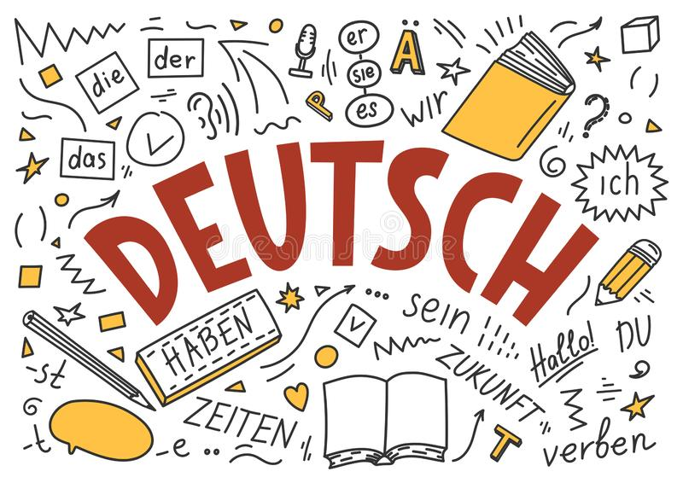 | Prilike za studiranje i zapošljavanje u Njemačkoj: Njemačka dodjeljuje velik broj stipendija za studij. Za mlade strance postoje posebne vrste viza, a za određena zanimanja vrijede posebne regulacije za dobivanje dozvole za rad.
Programi razmjene: Njemačka i mnoge druge zemlje imaju sporazume o razmjeni učenika i studenata.
